个人事迹材料

王珏，汉族，2000年4月生，中国共青团团员，南京审计大学2017级法务金融专业学生,学分绩点专业排名第四。现任**南京审计大学学生会副主席、170307班组织宣传委员，**不仅参与举办各种校级文化活动，也积极筹划班级团日活动。入学以来曾获**国家奖学金，中国电信“飞Young创业英雄汇”大学生双创先锋、第二届江苏发展大会百佳志愿者、校十佳青年、校综合一等奖学金、校三好学生、校优秀共青团员、校园文化建设先进个人、校级优秀青年志愿者、暑期“三下乡”社会实践活动先进个人**等荣誉奖励，所在团支部也获得了**校十佳文明班级**的称号。此次参与申报的是公益服务类十佳青年。

志愿者精神的核心是服务团结的理想和共同使这个世界变得更加美好的信念。在我看来，志愿者三个字有着特殊的含义：志代表志同道合、愿代表心甘情愿、者代表来者不拒。这三字精神一直指引着我前进，进入大学以来，我积极践行社会主义核心价值观，坚持和志同道合的同学们一起心甘情愿地为他人为社会服务，PU志愿服务积分已达100分，以下是我2019年一些有关志愿服务工作的介绍。

**志同道合——2019年浦口半马和南京马拉松志愿**

2019年3月，我又一次报名参加了南京浦口女子半程马拉松志愿活动，在凌晨四点钟就早早起床达到集合地点，登车前往比赛区域。此次我负责的志愿区域叫“父亲的后花园”，我和同队的志愿者一起在老师的指导下，亲手制作了许多小蛋糕，还包装了精美的花束，最后和父亲们一起站在终点，为带着孩子跑马拉松的母亲们送礼。看着一个个幸福的家庭，我和伙伴们都觉得一天的辛苦是值得的。

2019年11月，我有幸参加了南京马拉松的志愿服务工作，在前期的培训中，我和同组志同道合的小伙伴们更加熟悉起来。比赛当天我们负责的是人墙工作，在早上天还没亮，我们就已经手拉手站在了起跑线前，为参赛者们树立起一道道人墙，防止参赛者站错区域，发生混乱的情况。当我们拉起手时，大家团结在一起为比赛努力，我感受到了心往一处想劲往一处使的力量。志同道合的志愿者们一起努力拼搏，为2019年南京马拉松划上了圆满的句号。

**心甘情愿——第二届江苏省发展大会礼仪志愿**

2019年3月，自接到第二届江苏发展大会志愿者工作的通知开始，我就积极地进行前期各项准备培训工作。作为南审礼仪组志愿者负责人，前前后后我付出了很多心血和努力。从三月份开始一步步选拔符合条件的礼仪志愿者，到四月一次又一次地志愿者前期上岗培训，五月初对保利大剧院和江苏大剧院的多次踩点、多次彩排演练。我带领着礼仪组的同学们一起，优秀地完成了安排的志愿工作任务，也为大会的圆满成功贡献了一份自己的力量。这次志愿服务经历，我和同学们一起向外界展现了江苏大学生的优秀风采和面貌，成功得到了各方地赞扬和鼓励。

**来者不拒——2019男篮世界杯市场部志愿**

很荣幸经过学校的选拔参与了此次了男篮世界杯南京赛区的志愿服务工作，六月底就进行了一次培训工作，之后身为组长的我提前好几天就跟随老师们一起前往比赛场地进行踩点，并且和赛事市场部的老师们进行工作对接，提前熟悉了解各项赛时的工作内容，为之后志愿者的到来提前做好准备。在九月一号至九月十号开赛期间，我每天和市场部的同学们一起进行品牌保护，赞助商权益保护，VIP接待等各项工作，面对各种各样情况百出的突发状况我们毫不懈怠，为每一个寻求帮助的观众尽职尽责解决问题，为赛事的成功举办贡献了一份力量。我平时也很注重英语的学习，大一就通过了英语四六级考试，雅思也取得了7分的成绩，所以良好的英语水平帮助我能和流利地与外国人交流，更好地完成此次的志愿服务工作。

**坚持不懈——校内外志愿者服务工作**

同时，在课余时间我也积极参加校青协组织的长期志愿服务，例如南医大二附院和南京市第一医院的志愿服务，帮助患者有序就医。在校运动会期间，还作为礼仪志愿者为获奖者颁发奖品和证书。并且我也报名参加了2018年和2019年浦口女子半马主会场组的志愿者，为参赛选手最好后勤保障的工作。并且大一时我经过选拔成为了江苏省“创青春”大赛的一名对接高校志愿者，帮助东南大学成贤学院在南审顺利完成比赛，也向其他高校展现了南审学子的良好风采。在2018年的暑假，我经过多轮面试，成为了支教队的一员，在北京桂馨基金会的支持下，我和队员们一起前往湖南省龙山县进行了为期14天的支教活动，为大山里的孩子们带去了知识和欢乐。

此次我申报竞选的就是公益服务型“十佳青年”，在过去的一年里我曾荣获2018-2019年度校十佳青年，这个奖项给了我很大的鼓励，并且我也戒骄戒躁，继续谦虚认真地参加各项志愿服务，不算之前的志愿，这一年的累计志愿时长己超过100小时，用爱心、真心和耐心帮助到了许多人。在今后的人生道路上，我会坚持传递爱、奉献爱、创造爱，努力做一个对社会有贡献，对他人有帮助的当代优秀大学生。

PU第二课堂成绩单：

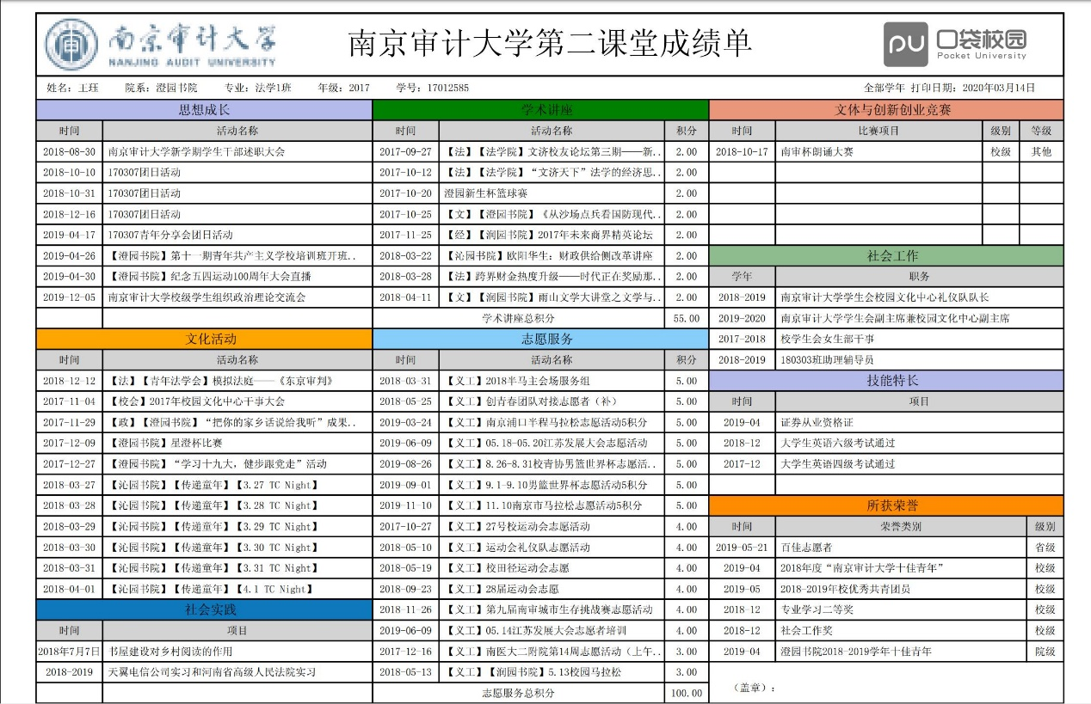

**个人荣誉证书清单及扫描件：**

|  |  |  |
| --- | --- | --- |
| **国家级奖项** | | |
| 时间 | 荣誉名称 | 颁发单位 |
| 2018年12月 | 大学生双创先锋 | 共青团中央学校部、中国电信集团有限公司政企客户事业部 |
| 2019年9月 | 国家奖学金 | 中华人民共和国教育部 |
| **省市级奖项** | | |
| 2018年5月 | 2018“创青春”江苏省大学生创业大赛志愿者证书 | 团省委高校部、省学联秘书处 |
| 2018年8月 | 桂馨基金会志愿者证书 | 桂馨基金会 |
| 2018年10月 | 2018南京青年志愿服务成果分享会志愿服务证书 | 共青团南京市委员会、南京青年公益事业发展促进会 |
| 2019年3月 | 2019南京浦口国际女子半程马拉松志愿服务荣誉证书 | 南京浦口国际女子半程马拉松组委会 |
| 2019年6月 | 第二届江苏省发展大会“百佳志愿者” | 共青团江苏省委、江苏省学生联合会 |
| 2019年9月 | 2019国际篮联篮球世界杯南京赛区优秀志愿者服务证书 | 2019国际篮球联合会篮球世界杯南京赛区组委会、共青团南京市委 |
| 2019年11月 | 2019年南京马拉松志愿者证书 | 南京马拉松组织委员会 |
| **校级奖项** | | |
| 2018年5月 | 2017--2018年度南京审计大学优秀共青团员 | 共青团南京审计大学委员会 |
| 2018年12月 | 校社会工作奖、专业学习二等奖 | 南京审计大学 |
| 2019年4月 | 2018年度南京审计大学十佳青年 | 共青团南京审计大学委员会 |
| 2019年5月 | 2018—2019年度南京审计大学优秀共青团员 | 共青团南京审计大学委员会 |
| 2019年9月 | 校综合一等奖学金、校三好学生 | 南京审计大学 |
| 2019年11月 | 校园文化先进个人 | 共青团南京审计大学委员会 |

